**Proyecto con Arduino**

ÍNDICE

1. Componentes
2. Funcionamiento
3. Código
4. Fotos

**1. Componentes**

En el trabajo se ha utilizado los siguientes elementos: placa de Arduino, 5 leds, un ultrasonido y un speaker.

**2. Funcionamiento**

La aplicación del proyecto es simular un theremin, instrumento el cual produce distintas notas dependiendo de la distancia que haya entre el sensor de ultrasonido y la mano o el objeto.

Para entender bien el funcionamiento, se debe aclarar el concepto de sensor de ultrasonido, aparato el cual emite unas ondas (las cuales se reflejan y vuelven a su origen) y medirá la distancia dependiendo del tiempo en el que tarde en hacer el recorrido.

Para añadirle más dificultad le hemos añadido 5 leds los cuales sed encenderán según la distancia programada.

**3. Código**

long distancia;

long tiempo;

int pinTrig=7;

int pinEcho=8;

void setup(){

Serial.begin(9600);

pinMode(pinTrig, OUTPUT); //PIN9 como salida/TRIG para enviar el ultrasonido

pinMode(pinEcho, INPUT);//PIN8 entrada,recoge el rebote del ultrasonido

pinMode(13, OUTPUT);

pinMode(12, OUTPUT);

pinMode(11, OUTPUT);

pinMode(10, OUTPUT);

pinMode(9, OUTPUT);

pinMode(6, OUTPUT);

}

void loop(){

digitalWrite(pinTrig, HIGH); //se envía un pulso para activar el sensor

delayMicroseconds(10);

digitalWrite(pinTrig, LOW);

distancia = float(tiempo * 0.0343);

// medimos el pulso de respuesta

tiempo = (pulseIn(pinEcho, HIGH)/2);

Serial.println("Distancia ");

Serial.println(distancia);

Serial.println(" cm");

delay(1000);

if(( distancia>=3)&& (distancia <=10)){

digitalWrite(13,HIGH);

digitalWrite(12,LOW);

digitalWrite(11,LOW);

digitalWrite(10,LOW);

digitalWrite(9,LOW);

tone(6, 523.25);

}

else if ((distancia >=11)&&(distancia <= 20)){

digitalWrite(13,LOW);

digitalWrite(12,HIGH);

digitalWrite(11,LOW);

digitalWrite(10,LOW);

digitalWrite(9,LOW);

tone(6, 587.33);

}

else if ((distancia >=21)&&(distancia <= 30)){

digitalWrite(13,LOW);

digitalWrite(12,LOW);

digitalWrite(11,HIGH);

digitalWrite(10,LOW);

digitalWrite(9,LOW);

tone(6, 659.26);

}

else if ((distancia >=31)&&(distancia <= 40)){

digitalWrite(13,LOW);

digitalWrite(12,LOW);

digitalWrite(11,LOW);

digitalWrite(10,HIGH);

digitalWrite(9,LOW);

tone(6, 698.46);

}

else if(( distancia >=41) && ( distancia <=50)){

digitalWrite(13,LOW);

digitalWrite(12,LOW);

digitalWrite(11,LOW);

digitalWrite(10,LOW);

digitalWrite(9,HIGH);

tone(6,783.99);

}

else if (distancia >51){

digitalWrite(13,LOW);

digitalWrite(12,LOW);

digitalWrite(11,LOW);

digitalWrite(10,LOW);

digitalWrite(9,LOW);

noTone(6);

}

}

1. 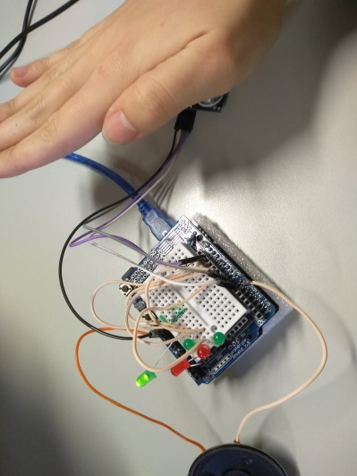**Fotos**

